Состав организационного комитета

Логойдо Елена Геннадьевна | первый заместитель председателя комитета образования, науки и молодежной политики Волгоградской области, председатель организационного комитета
Куликова Светлана Вячеславовна | ректор ГАУ ДПО "Волгоградская государственная академия последипломного образования", доктор педагогических наук, профессор, заместитель председателя организационного комитета
Кочергина Лариса Львовна | председатель Волгоградской областной организации профсоюза работников народного образования и науки Российской Федерации (по согласованию)
Кучегашева Полина Петровна | председатель Волгоградского регионального отделения "Федерация психологов образования России", директор научно-методического центра психолого-педагогического сопровождения ГАУ ДПО "Волгоградская государственная академия последипломного образования", ответственный секретарь организационного комитета (по согласованию)
Землянская Ульяна Алексеевна | начальник отдела общего образования комитета образования, науки и молодежной политики Волгоградской области
Зотова Наталья Георгиевна | И.о. декана факультета психолого-педагогического и социального образования ФГБОУ ВО "ВГСПУ, к.п.н., доцент, член «Федерация психологов образования России" (по согласованию)
Пятаева Светлана Анатольевна | заместитель руководителя департамента по образованию администрации Волгограда (по согласованию)
Шматкова Людмила  Владимировна | ведущий специалист управления образования администрации городского округа - город Волжский Волгоградской области, заместитель председателя Волгоградского регионального отделения Общероссийской общественной организации «Федерация психологов образования России" (по согласованию)

Комитет образования, науки и молодежной политики
Волгоградской области

Волгоградская областная организация профсоюза работников народного образования и науки
Российской Федерации

Волгоградское региональное отделение Общероссийской общественной организации "Федерация психологов
образования России"
Волгоград, 2021

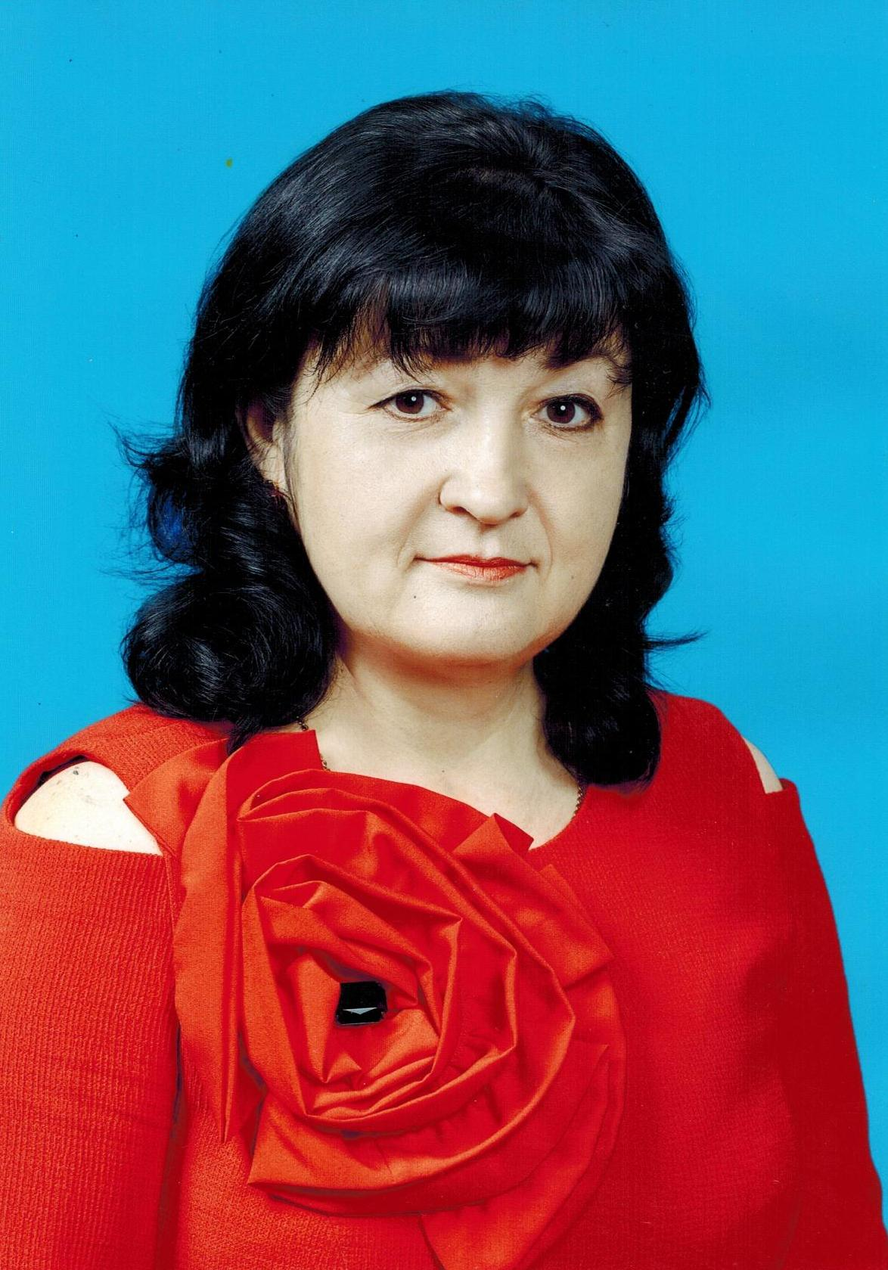Борисова
Людмила Николаевна

педагог-психолог муниципального бюджетного общеобразовательного учреждения «Новониколаевская средняя школа №3».
В 1993 году окончила Самарский государственный университет искусств и культуры. В 2015 году прошла переподготовку в Воронежском государственном университете по направлению «Психология». Считает, что после терапии пластилином, дети не хотят расставаться с увлекательным занятием. В процессе занятий ребята сплачиваются, становятся менее тревожными, более общительными. Для многих это становится хобби. Под ее руководством было организовано две выставки пластилиновых картин. Уверенна, что это хороший способ для поднятия самооценки и уверенности в себе.

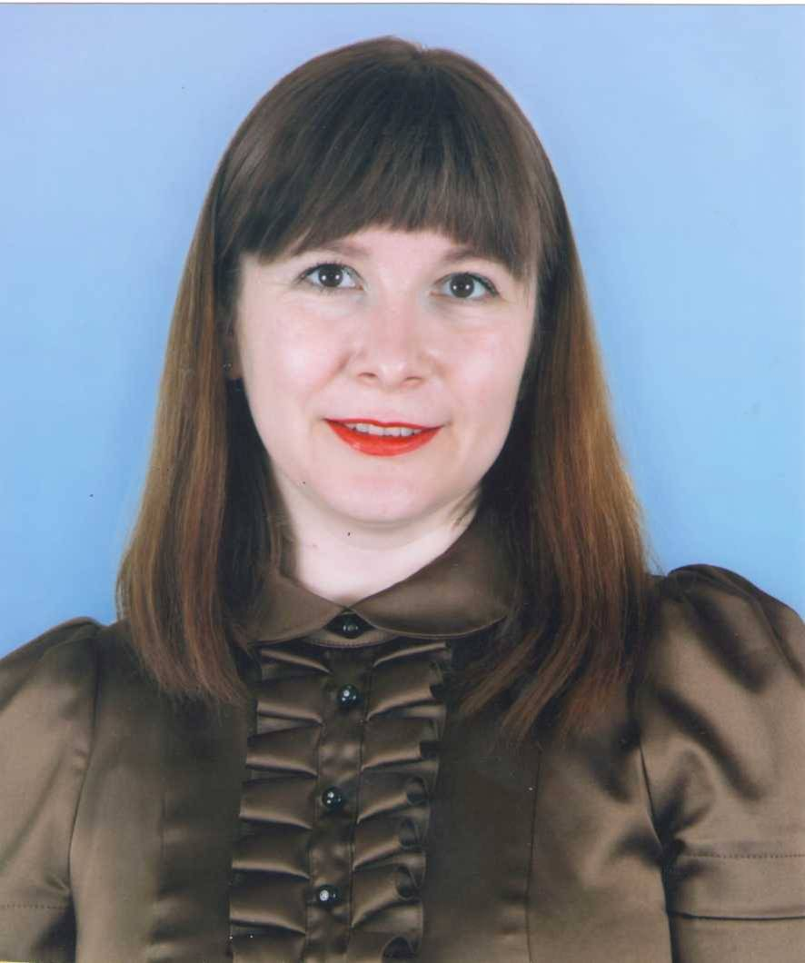
Деревьева
Нина Владимировна

педагог-психолог дошкольного образовательного учреждения муниципального детского сада № 9 «Золотой ключик» г.Жирновска.
Получила в 2008 году диплом Современной Гуманитарной Академии по специальности Психология, в 2016 году диплом Саратовского Национального Исследовательского Государственного Университета имени Н.Г.Чернышевского специальности Логопед.
Приоритетное направление работы: охрана и укрепление психического здоровья детей на основе создания психологических условий достижения ими личностных образовательных результатов в процессе освоения образовательных областей. Является хозяйкой волшебной комнаты, желанного места всех ребятишек детского сада, комнаты, где воплощаются в жизнь фантазии и грезы, портала, который переносит в удивительный космический мир, чарующий лес, ласковое морское побережье, сказочную полянку. В волшебной комнате все чувствуют себя комфортно и уютно.

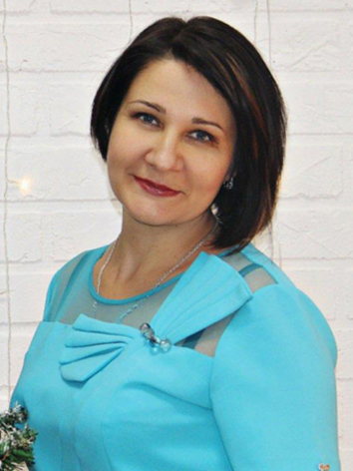Короткова
Марина Викторовна

педагог-психолог, учитель-дефектолог муниципального дошкольного образовательного учреждения детского сада № 101 г.Волжского.
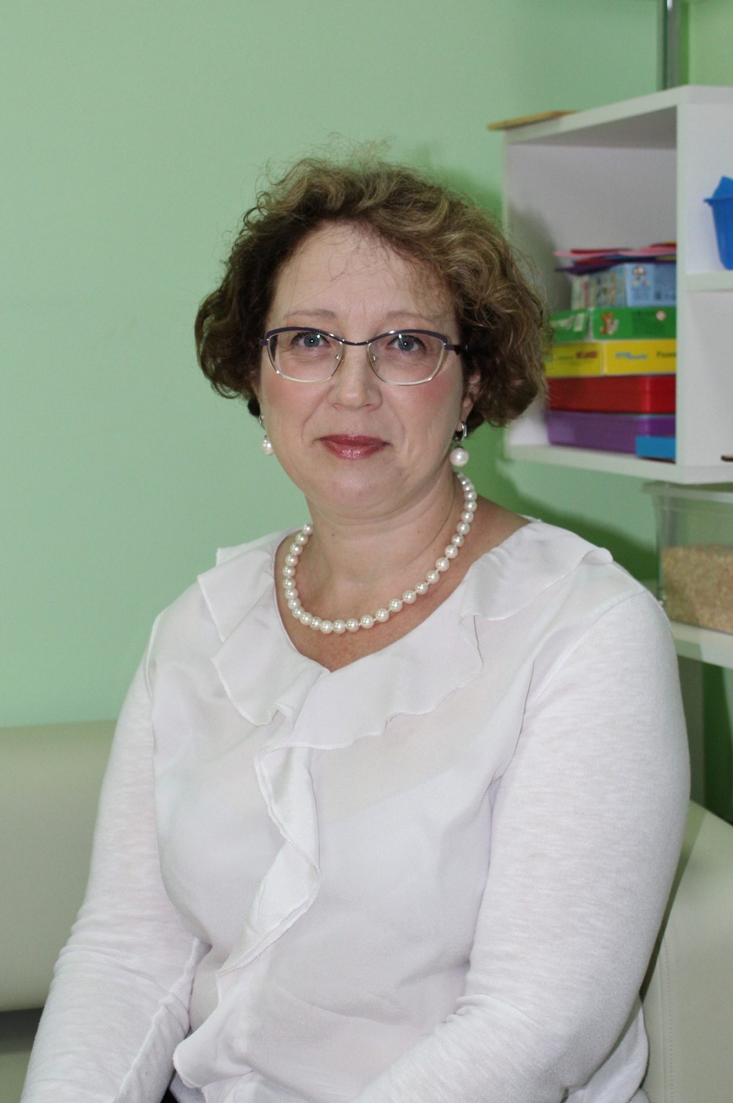В 2002 году закончила Волгоградский Социально-педагогический колледж, по специальности учитель математики среднего звена, педагог начального образования. В 2007 году - ВГПУ по специальности учитель-дефектолог, психолог.
В своей работе с детьми и взрослыми активно использует сказки. Ценит сказку за то, что она как сюрприз, как интрига, как некий мотиватор к узнаванию «а что там дальше». Сказка легко проникает в любое индивидуальную и подгрупповую работу, и по своему содержанию – всегда допускает использование всевозможных арт-техник, которые украшают ее восприятие, помогают понять и добавляют изюминку.
Марина Викторовна в начале учебного года разработала программу с использованием собственных 12 сказок про маленького лисенка Рыжика, которую уже успешно применяет с ребятами старшего возраста. Ребята уже помогали справляться лисенку с трудностями, и многому научились.
Поликанина
Галина Валерьевна

педагог-психолог государственного казенного общеобразовательного учреждения «Тепинская школа-интернат» Урюпинского района Волгоградской области.
Путь в профессию был не быстрым: начало было положено в 1992 году - окончила Михайловское педагогическое училище имени Н.К. Крупской по специальности «учитель начальных классов и воспитатель ГПД», потом был диплом экономиста, но любовь к детям все-таки победила и в 2020г окончила Воронежский Государственный Университет по направлению «психолого – педагогическое образование».
В своей работе использует программу профориентационной работы «Я в мире профессий» автор: Е.Д.Шваб.
Считает, что использование эффективных методов в организации профориентационной работы позволяет выпускникам школы уверенно начать самостоятельную жизнь после окончания обучения, успешно адаптироваться в социуме. Является членом РМО педагогов-психологов и социальных педагогов. Активно участвует во всех заседаниях объединения, делится накопленным опытом, а также и перенимает опыт своих коллег.

Шевцова
Ирина Александровна

педагог–психолог государственного казённого общеобразовательного учреждения «Волгоградская школа-интернат № 2» Тракторозаводского района города Волгограда.
В 1993 году закончила Волгоградский государственный педагогический университет. Квалификация: Преподаватель дошкольной педагогики и психологии. Методист по дошкольному воспитанию». В 1995 году закончила Волгоградский государственный педагогический университет по специальности «детский практический психолог в дошкольных учреждениях».
Всю свою профессиональную деятельность в должности педагога-психолога работала с детьми с ограниченными возможностями здоровья: дети с тяжёлыми нарушениями речи, умственной отсталостью, тяжелыми и множественными нарушениями развития, с расстройством аутистического спектра дошкольного и школьного возраста.
Искренне верит, что игровая терапия – это первый вид психолого-педагогической помощи ребенку с ограниченными возможностями здоровья. Она помогает корректировать трудности коммуникации, адаптации, ориентировки в окружающем, нарушения поведения, трудности эмоционального развития, трудности личностного развития.
Профессиональное кредо: «Стремись не к тому, чтобы добиться успеха, а к тому, чтобы твоя жизнь имела смысл» (А. Эйнштейн).
Награждена Почетной грамотой Министерства просвещения Российской Федерации.

